 F:\Dropbox (UIB)\ISP\Fundación Biodiversidad\Fundacion Biodiversidad 2019\Fundación Biodiversidad 2019 Pleamar\Sol·licituds\Hilmar Hinz\GESTIÓ\LOGOS\290331_logo_dircom.png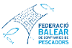

Proyecto TRASMAR: Evaluación del impacto de la pesca con trasmallo en hábitats bentónicos para innovar medidas de mitigación en colaboración con el sector pesquero en las Islas Baleares.

​"Este proyecto se desarrolla con la colaboración de la Fundación Biodiversidad, del Ministerio para la Transición Ecológica y el Reto Demográfico, a través del Programa Pleamar, cofinanciado por el FEMP".  
  
"Este proyecto es complementario al proyecto LIFE-IP Intemares".

Convocatoria: Pleamar 2019 de la Fundación Biodiversidad. Eje 1.1. Innovación pesca.

Duración: Diciembre 2019 - Noviembre 2022

Entidades participantes:

Beneficiario: Universidad de las Islas Baleares (UIB).

Socio: Federació Balear de Confraries de Pescadors (FBCP)

Colaboradores:

* Direcció General de Pesca i Medi Marí (Govern de les Illes Balears)
* Consejo Superior de Investigaciones Científicas (CSIC-IMEDEA)
* Instituto Español de Oceanografía (IEO-COB)

**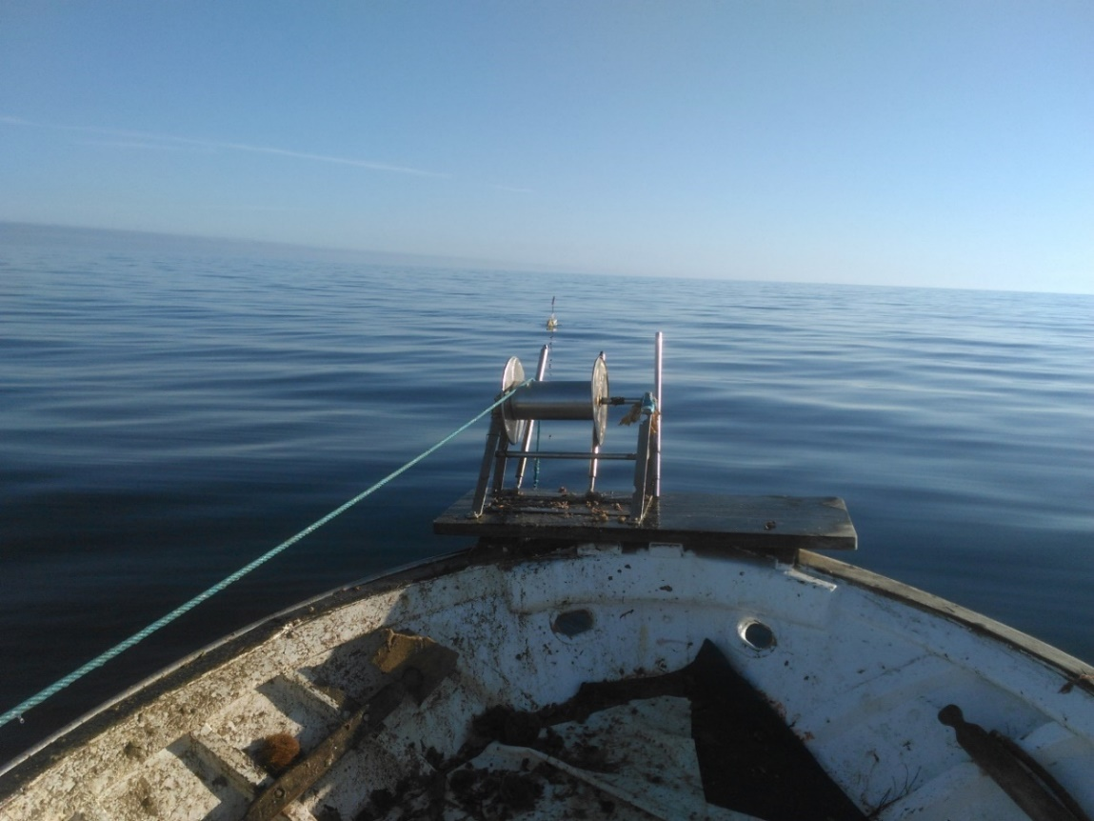**

**Justificación del Proyecto:**

La alteración del hábitat debido al efecto de la pesca puede afectar a procesos como el asentamiento, reclutamiento y suministro de alimento para numerosas especies. En muchas ocasiones este impacto recae sobre las especies objetivo pudiendo poner en peligro el futuro de la pesca. Por tanto, el conocimiento de los efectos de la pesca sobre el ecosistema es vital para una gestión sostenible. En concreto, el conocimiento de los mecanismos de interacción entre el arte de pesca y el hábitat permite desarrollar estrategias de mitigación que minimicen el efecto de la pesca y permitan la continuidad de la actividad pesquera en el futuro. Estas estrategias pueden incluir la modificación del diseño de las artes, o de las técnicas de despliegue, calado y recuperación del arte entre otras.

**Objetivo general del Proyecto:**

El objetivo general de TRASMAR es aumentar el conocimiento del impacto del trasmallo en hábitats bentónicos sensibles y el desarrollo de métodos de mitigación. Para ello, TRASMAR trabajará con el sector pesquero y el Govern Balear para desarrollar y evaluar estrategias de mitigación para mejorar la sostenibilidad de estas artes de pesca.

**Objetivos específicos del Proyecto:**

**Objetivo 1. Evaluación de los efectos a corto plazo.** La pesca de trasmallo en las Islas Baleares se desarrolla en zonas adyacentes a dos tipos de hábitats incluidos en la Directiva Hábitats, y que por tanto requieren una gestión específica, *Posidonia oceanica* y arrecifes biogénicos -maërl. TRASMAR evaluará el impacto del trasmallo sobre estos hábitats y su biota asociada. Para ello se utilizará una combinación de técnicas de video y sensores de movimiento.

**Objetivo 2.** **Evaluación de los efectos a largo plazo sobre arrecifes**. Para entender los impactos a largo plazo, TRASMAR evaluará comparativamente el estado de zonas de maërl sometidas a diferentes niveles de esfuerzo pesquero mediante un sistema de video submarino remolcado. Para la localización de zonas específicas que representen un gradiente de intensidad pesquera, se recurrirá al conocimiento tradicional de pescadores a través de una encuesta.

**Objetivo 3. Desarrollo colaborativo de estrategias de mitigación.** Se realizarán talleres participativos entre pescadores, científicos y representantes del Govern Balear en los que se presentarán los resultados de los **Obj1-2** y se debatirán posibles estrategias de mitigación del impacto. Las estrategias sugeridas por los participantes de los talleres se discutirán en función de su efectividad, viabilidad, cumplimiento y coste, y serán priorizadas por los participantes. Al final del proyecto se realizará un segundo taller para presentar los resultados experimentales de las estrategias de mitigación, teniendo en cuenta las experiencias de los pescadores. Además, se generará una guía de buenas prácticas que permita contribuir a la toma de decisiones sobre la mejor manera de mitigar el efecto de las redes de trasmallo.

**Objetivo 4. Evaluación de las estrategias de mitigación**. Se evaluarán las modificaciones propuestas en el **Obj3**, y su efectividad para reducir el impacto en hábitats y comunidades y sobre el descarte de organismos. Además, se proporcionará redes de cada modificación para que voluntarios del sector puedan probarlas proporcionando datos respecto a su viabilidad. Los resultados del proyecto serán resumidos en un informe público que se difundirá a los principales interesados.

**Participación en el Proyecto:**

Todos los profesionales del sector pesquero, de la administración pública (técnicos de la Direcció General de Pesca, personal de las Reservas Marinas, etc.) y representantes de la comunidad científica, que quieran participar en el proyecto TRASMAR, pueden hacerlo aportando su experiencia y conocimientos del trasmallo y sus efectos sobre los hábitats marinos y/o proponiendo ideas para mitigar dichos efectos. Para ello, pueden contactar con las entidades responsables del Proyecto, ya sea la Federació Balear de Confraries de Pescadors ([cofrafederacion@gmail.com](mailto:cofrafederacion@gmail.com)) o la Universidad de las Islas Baleares (Hilmar Hinz: [hhinz@imedea.uib-csic.es](mailto:hhinz@imedea.uib-csic.es), Mª del Mar Gil: [mmgil@imedea.uib-csic.es](mailto:mmgil@imedea.uib-csic.es)​).